深圳市地方税务局网上申请代扣代收手续费操作指引
目录
1.1.1电子税务局手续费申请 1
1.1.2手续费查询 6

1.1.1电子税务局手续费申请

1.1.1.1功能描述
电子税务局涉税事项界面增加一个事项类型“手续费”，选择“手续费”，事项名称增加“代扣代收（委托代征）手续费申请”。

1.1.1.2操作务实
电子税务局-【办税服务】-【申办事项】-【涉税事项申请】-事项类型【手续费】-点击【确定】会进入申请界面，默认带出纳税人账户信息 如图所示：
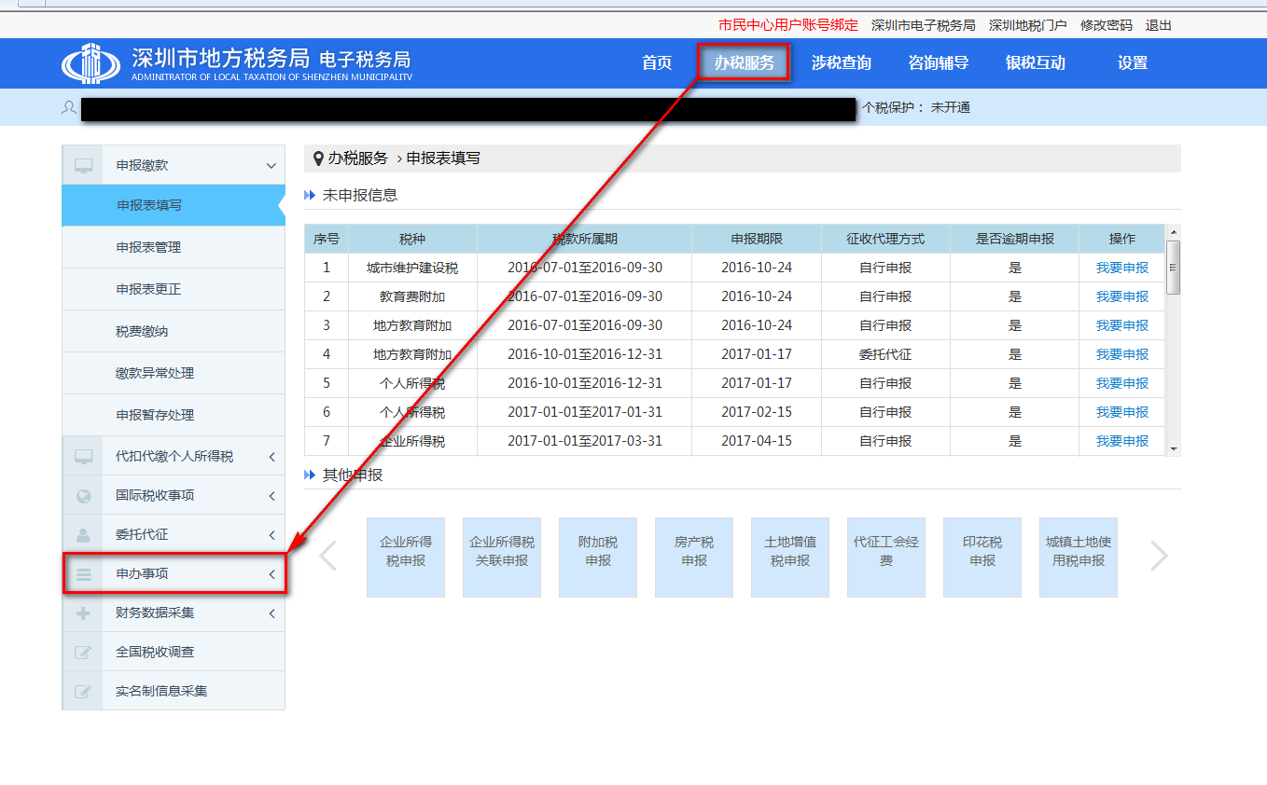
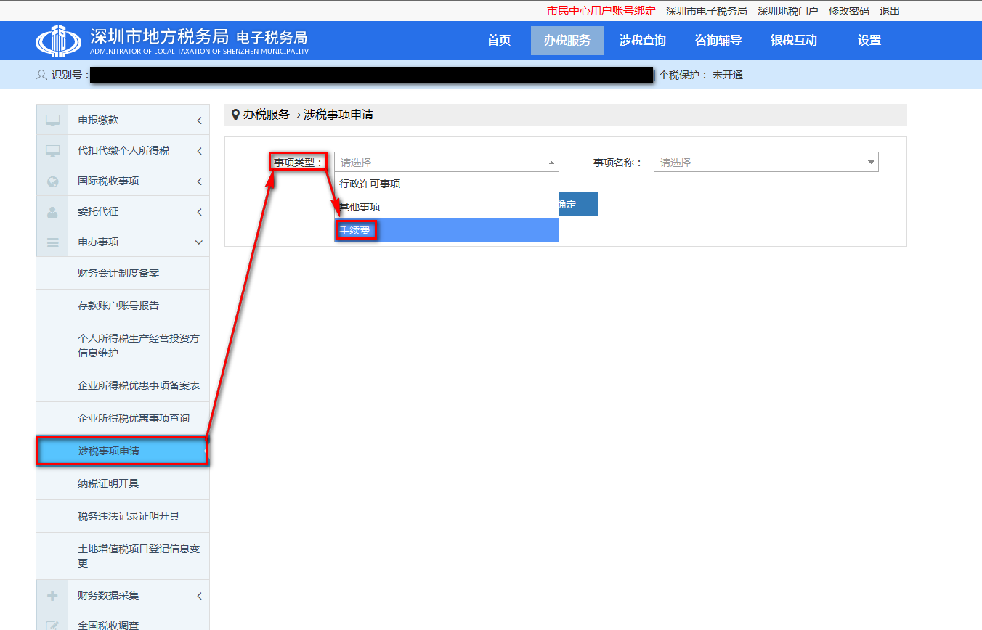
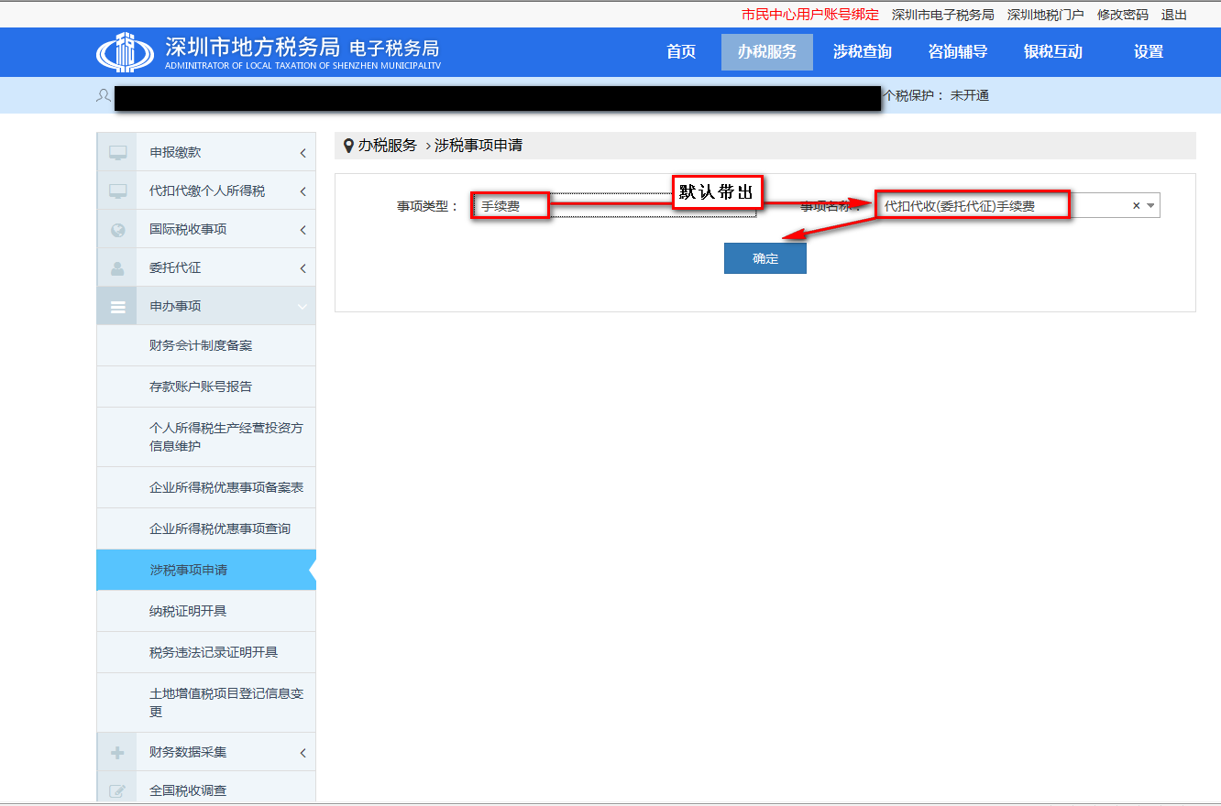
- 第一次进入手续费申请经办人和联系电话是申请人自己录入的，第二次进行手续费申请时会默认带出第一次提交时录入的经办人和联系电话
- 税款开票期起默认带出上次提取手续费得时间，若是上次提取手续费得时间离当前时间超过三年，则按当前时间倒推三年时间来提取手续费

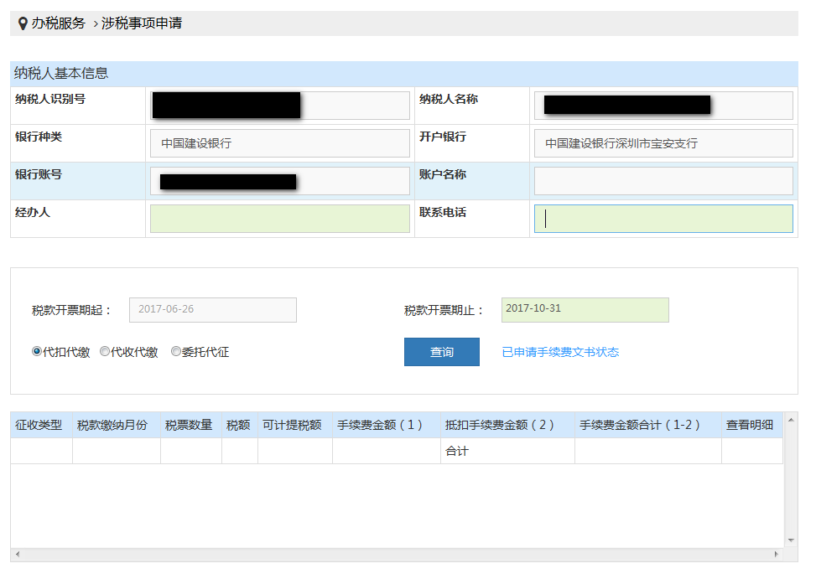
选择征收方式：代扣代缴，委托代征，代收代缴，点击【查询】 如图所示：
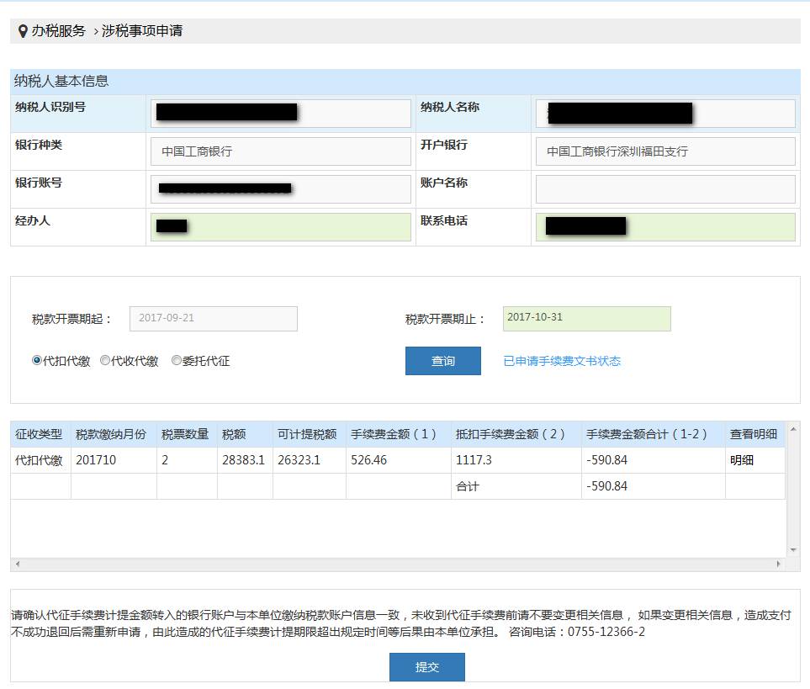
点击（明细）展示明细界面 如图所示：
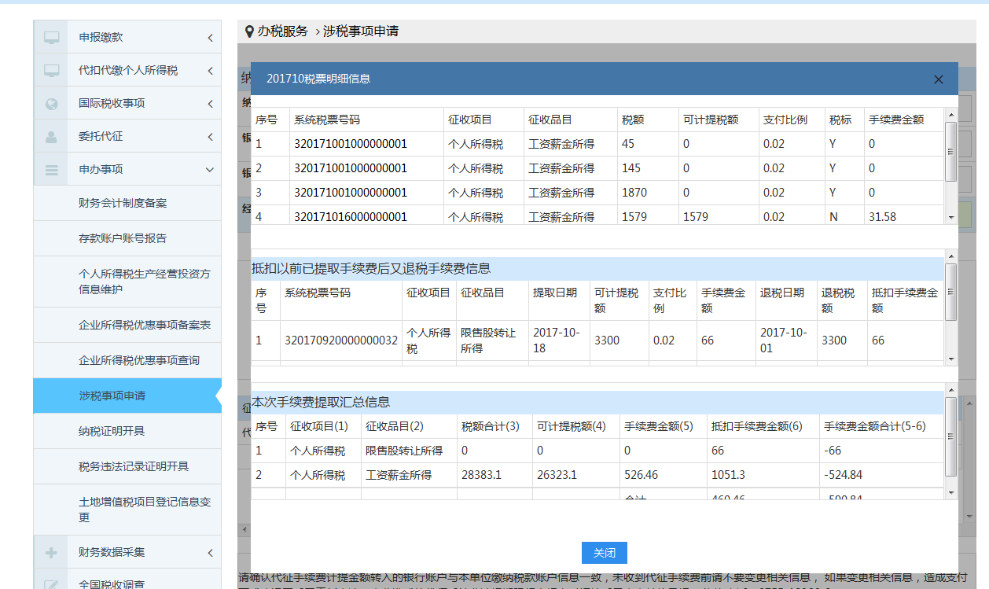
确认明细信息无误后，点击【关闭】 回到申请界面 如图所示：
点击【提交】合计值为负数，则不可提取手续费，因有退抵税 如图所示：
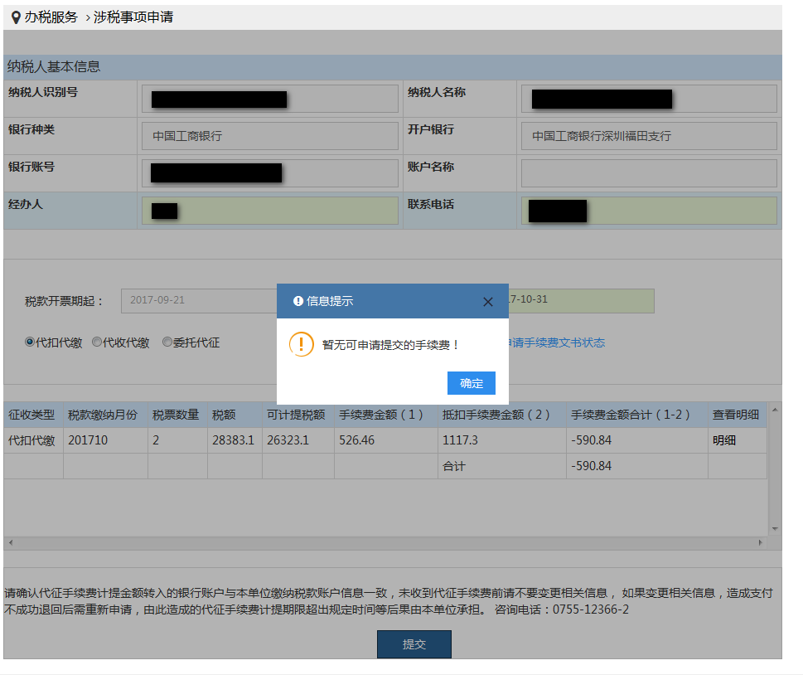
为正数，才可提取 如图所示：
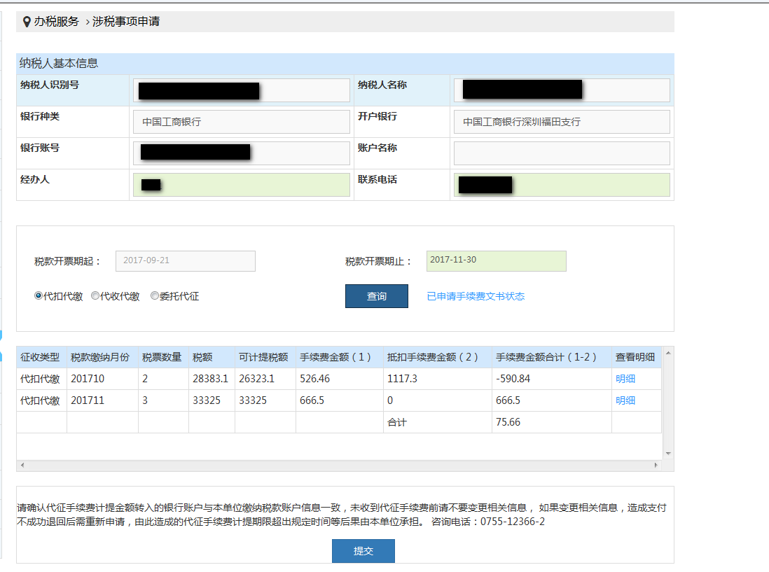
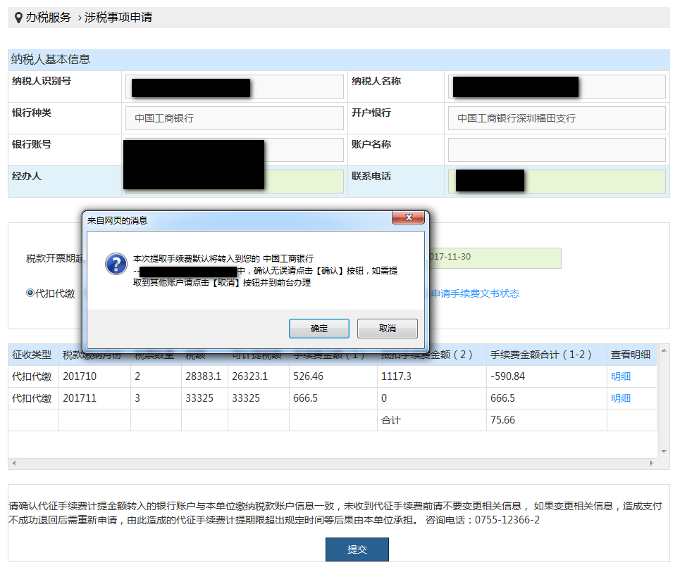
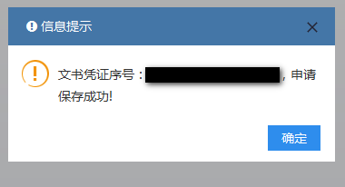

1.1.1.3注意事项
1.手续费协议账户信息要正确且齐全

1.1.2手续费查询

1.1.2.1功能描述
方便纳税人在申请手续费后，进行手续费申请查询

1.1.2.2操作务实
电子税务局-【办税服务】-【涉税事项】-【三代手续费查询】-【手续费查询】会进入申请界面， 如图所示：
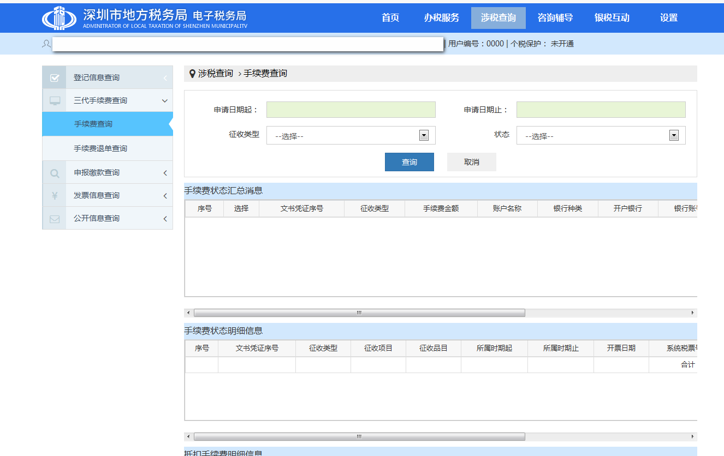
申请日期起，申请日期止，状态为必填项，征收类型非必填，点击‘查询’展示手续费申请汇总信息 如图所示：
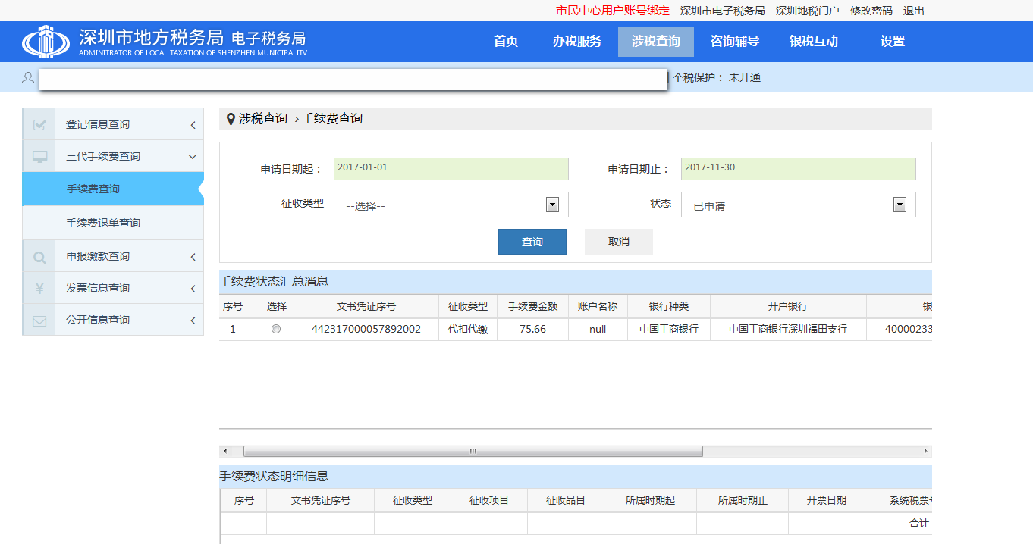
手续费状态汇总消息，点击“选择”展示手续费申请的明细信息如图所示
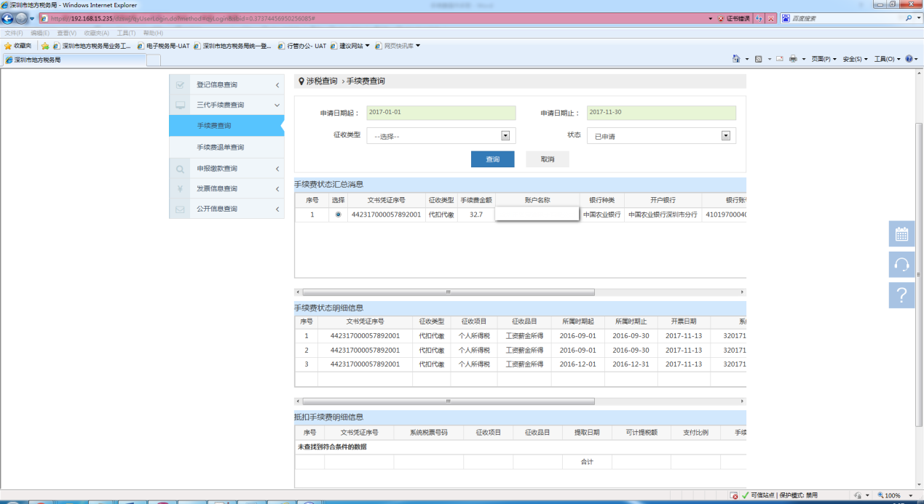

1.1.2.3注意事项
1.征收类型不选则默认是查询所有征收类型的申请

1.1.3手续费退单查询

1.1.3.1功能描述
税务机关审核退回手续费申请，要求申请人重新审核造成账户验证不通过的原因是否单位名称或银行账户等信息修改；申请人可以重新提出申请；

1.1.3.2操作务实
电子税务局-【办税服务】-【涉税事项】-【三代手续费查询】-【手续费退单查询】会进入申请界面， 如图所示：
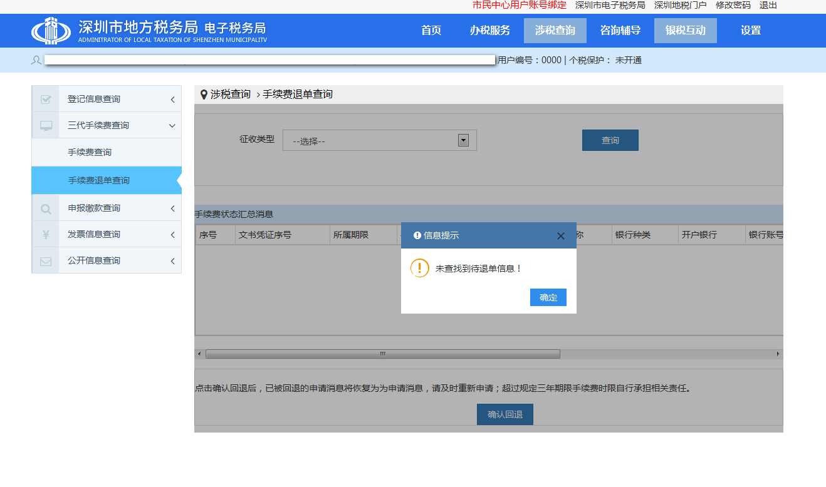

进入本模块会默认查询一次纳税人所有的退单信息并展示，没有退单信息则提示未查找到待退单信息 如图所示：
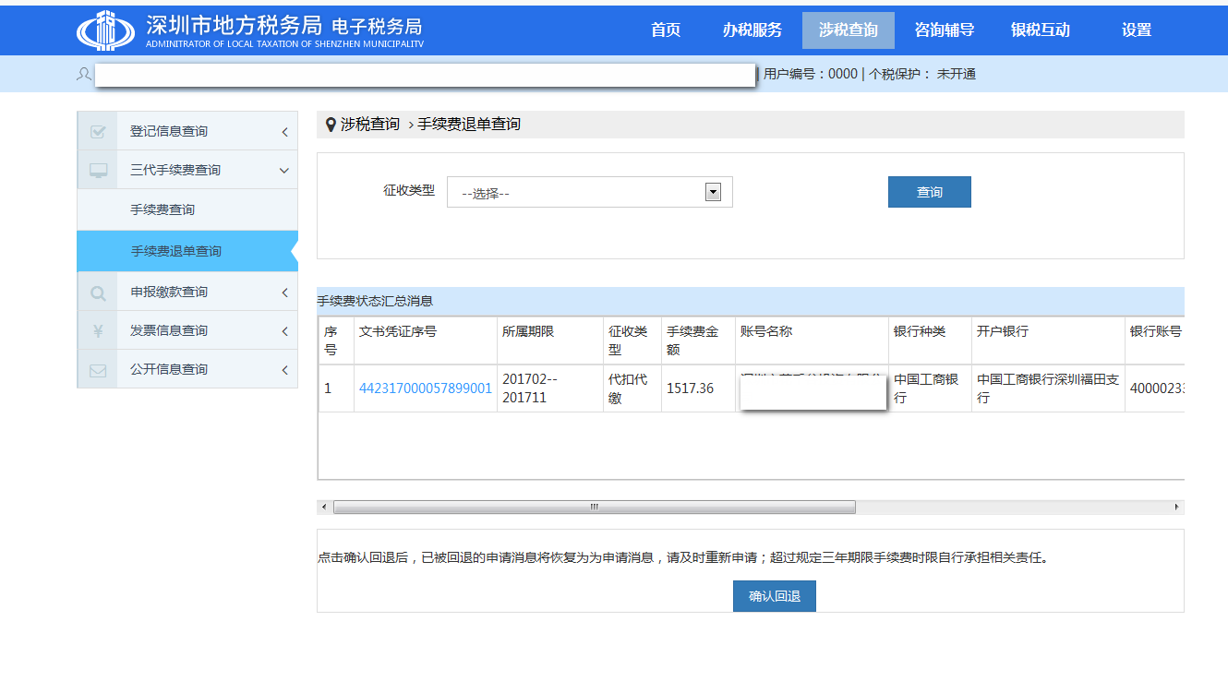
点击【确认回退】将所有退单信息全部确定回退，如图所示：
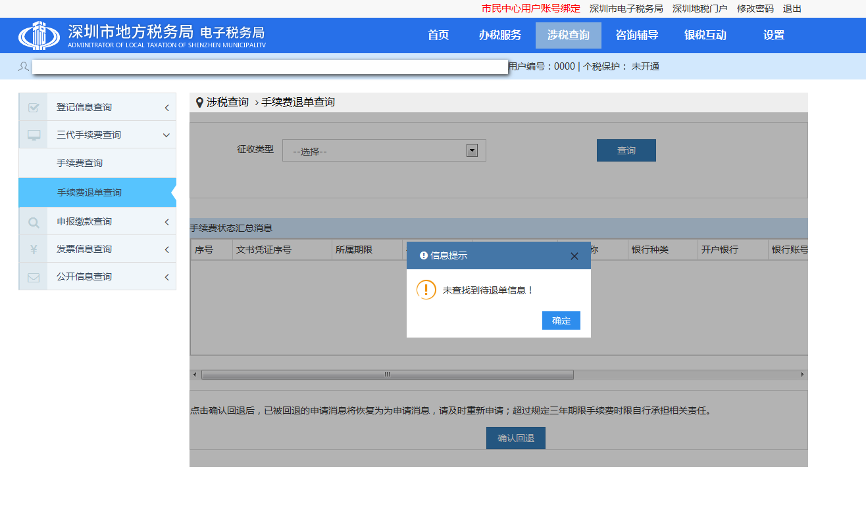
电子税务局-【首页】-【涉税提醒】会进入提醒界面，会展示‘确认退单’操作路径 如图所示：

